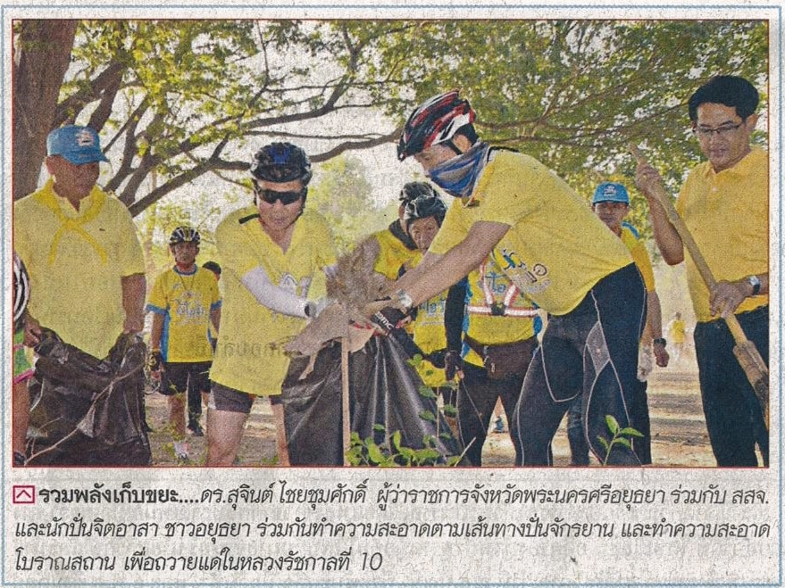ข่าวประจำวันจันทร์ที่ 7 พฤษภาคม 2562 หน้าที่ 14

ข่าวประจำวันจันทร์ที่ 7 พฤษภาคม 2562 หน้าที่ 16

